Pearl Harbor

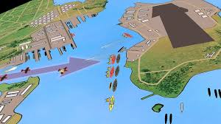
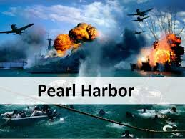
L’expansion japonaise continue en Indochine. Les Américains imposent un embargo sur le fer et le pétrole et gèle les fonds japonais. Le général Tojo autorise l’amiral Yamamoto d’attaquer la base navale de Pearl Harbor. Le 7 décembre 1941 la flotte américaine est détruite et 2000 américains sont tués. Les américains déclarent la guerre le lendemain. Ensemble, le Président Roosevelt et le Premier Ministre anglais Winston Churchill attaquent l’Allemagne ensuite le Japon.

